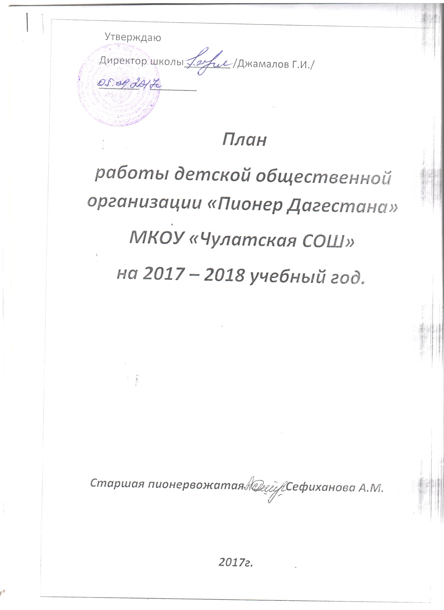

***Проводимые мероприятия***

***пионерской организации «Чулатская СОШ»***

|  |  |  |  |
| --- | --- | --- | --- |
| *№* | *Проводимые мероприятия* | *Ответственный* | *Сроки* |
| *1.* | *Праздник знаний 1-ый звонок* | *Ст/вож., пион-е классы* | *1 сентябрь* |
| *2.* | *Сентябрь*  *Организовать дежурство учащихся по школе* | *Ст/вож.,*  *деж. учитель* | *Систематически* |
| *3.* | *В пионерских классах проводить беседу на тему: «13-ая годовщина трагедии Беслана»* | *Ст/вож.,*  *кл-е рук-ли* | *3 сентябрь* |
| *4.* | *Конкурс на лучшего чтеца стихотворения Расула Гамзатова «Журавли» в 5-6 классах* | *СТ/вож.,*  *учит. лит-ры* | *Сентябрь* |
| *5.* | *Организовать конкурс на лучший рисунок посвящённый ко Дню Единства народов Дагестана на тему: «Мы вместе дружбою сильны!»* | *Ст/вож.,*  *учит. ИЗО* | *13 сентябрь* |
| *6.* | *Выпустить стенгазету против терроризма.* | *Ст.вож.,*  *пион. отряды* | *Сентябрь* |
| *7.* | *Составить план работы совета дружины*  *Избрать отрядных вожатых и командиров отрядов в начальных классах* | *Ст вож.,*  *предс.сов.др.* | *До конца сентября* |
| *8.* | *Контроль за посещаемостью в библиотеку* | *Ст. вож.,*  *пр.сов.др.* | *Систематически* |
| *9.* | *Организовать в начальных классах конкурс «Дербент – глазами детей»* | *Ст. вож., учитель ИЗО* | *До 19 сентября* |
| *10.*  *11.* | *Организовать во всех классах конкурс «Самый зелёный класс» с 1 – по 11 классы*  *Закрепить в классах за слабыми учащимися сильных учащихся* | *Ст.вож., штаб зелёных патрулей*  *Ст.вож.,*  *учебный сектор* | *До конца сентября*  *До конца сентября* |
| *1.* | *Октябрь*  *«Пусть чистым будет школьный двор» очистка территории школы от мусора.* | *С 1-7 классы* | *Систематически* |
| *2.* | *Беседа с учащимися пионерских классов на тему: «Судьба природы – наша судьба»* | *Ст.вож.,*  *пион.отр.* | *Октябрь* |
| *3.* | *Звеньевым следить за учёбой в классах* | *Ст. вож., звеньевые* | *Систематически* |
| *4.* | *Орг. Конкурс на лучшего чтеца стих. на «День учителя» и проводить утренник, посвящённый ко Дню учителя* | *Ст.вож., Джамалова Х.Р.* | *До 5 го октября* |
| *5.* | *Проводить экскурсию с учащимися с 3 – 7 классами на тему : «Осень»* | *Ст.вож.,*  *кл. рук-ли* | *Октябрь* |
| *6.* | *Организовать конкурс «На лучший дисциплинированный класс»* | *Ст. вож., сектор дисциплины и порядка* | *Октябрь* |
| *7.* | *Проводить беседы с детьми «Любите книги, книга – это источник знаний»* | *Ст. вож., библиотекарь* | *13 – 17 октябрь* |
| *8.* | *Держать тесную связь с классными руководителями* | *Ст. вож.* | *Систематически* |
| *9.* | *Выпустить газету «Пионер Дагестана»* | *Ст. вож., активисты* | *До конца октября* |
| *10.* | *Оказание помощи в проведении праздника «Золотая осень» в начальных классах* | *Ст вож.* | *октябрь* |
| *11.* | *Выпустить «Экран успеваемости пионеров»*  *НОЯБРЬ* | *Ст. вож.,*  *учебная комиссия* | *В конце четверти* |
| *1.* | *Проводить беседу:«Гражданско – патриотическое воспитание»* | *Ст. вож., активисты* | *До конца ноября* |
| *2.* | *Беседа: «Материнское счастье»* | *Ст. вож., отр. вож.* | *Ноябрь* |
| *3.* | *Беседа: «Я – гражданин великой страны»* | *Ст.вож.,*  *отр.вож.* | *Систематически* |
| *4.* | *Изучение положения детей в семье, характера внимания семьи к воспитанию детей в течение года 1 – 11 классов* | *Ст.вож.,*  *кл-е руков-ли* | *Ноябрь* |
| *5.* | *Беседа на тему: «Курить и пить – здоровью вредить»* | *Ст.вож., кл-е рук - ли* | *Ноябрь* |
| *6.* | *В пионерских классах проводить беседы на тему: «30 ноября – День Матери»* | *Ст. вож.,*  *отр. вожатые* | *До 30 ноября* |
| *7.* | *Выпустить газету «Пионерская семья»* | *Ст.вож., активисты* | *Ноябрь* |
|  | *Декабрь*  *Вести контроль об участии пионеров в мероприятиях школы* | *Ст. вож., культм.сект.* | *систематически* |
| *1.* | *Проведение беседы во всех классах на тему: «Внешний вид ученика»* | *Ст.вож.,*  *отр. вож.* | *Декабрь* |
| *2.* | *Вести контроль за посещаемостью кружков* | *Ст. вож.* | *Систематически* |
| *3.* | *Работа с трудными детьми* | *Ст. вож., Джамалова Х.Р.* | *Систематически* |
| *4.* | *Организовать конкурс на лучшее стихотворение на Новый год* | *Ст. вож.,*  *уч. лит-ры* | *До конца декабря* |
| *5.* | *Организовать конкурс на лучшую классную новогоднюю*  *стенгазету* | *Ст. вож.,*  *все отрядные вожатые* | *До конца декабря* |
| *6.* | *Проводить утренник на Новый год* | *Ст. вож., пионерские кл.* | *В конце декабря* |
| *7* | *Организовать конкурс на лучшую новогоднюю игрушку* | *Ст. вож.,*  *уч. нач. кл.* | *В конце декабря* |
| *8.* | *Организовать конкурс на лучший новогодний рисунок* | *Ст. вож., учит.ИЗО* | *До конца декабря* |
| *9* | *Вести в классах беседу: «В человеке должно быть всё прекрасно»* | *Ст.вож.,*  *психолог* | *Декабрь* |
| *10* | *Выпустить экран успеваемости пионеров* | *Ст. вож.,*  *учебная комиссия* | *В конце декабря* |
|  | *Январь* |  |  |
| *1.* | *Проводить беседы в отрядах о том, как встретили новый год* | *Ст.вож.,*  *отр.вож.* | *Январь* |
| *2.* | *На больших переменах вести беседы по правилам школьной жизни* | *Ст.вож., активисты* | *Январь* |
| *3.* | *Выпустить стенгазету «Я и моя школа»* | *Ст. вож., активисты* | *Январь* |
| *4.* | *Организовать на больших переменах «Весёлые переменки»* | *Ст. вож., отр.вож.* | *Январь* |
| *5.* | *Выпустить стенд: «Наши будни»* | *Ст. вож., активисты* | *Январь* |
|  | *Февраль* |  |  |
| *1.* | *Организовать поход «Памятные места Табасарана»* | *Ст. вож., кл. рук-ли* | *До конца февраля* |
| *2.* | *Организовать конкурс на лучшего исполнителя военных песен* | *Ст. вож., уч.музыки, нач.кл. «Я - гражданин России»* | *До 23 февраля* |
| *3.* | *Проводить мероприятия посвящённое к 8 февраля, на тему: «День юного героя – антифашиста»* | *Ст., вож., отрядные вожатые* | *до 8 февраля* |
| *4.* | *Оказание помощи в проведении праздника «23 февраля – День Российской Армии»* | *Ст.п/вож.,*  *предс. сов. др.* | *До 23 февраля* |
| *5.* | *Следить за успеваемостью и посещаемостью учащихся* | *Ст. вож.,*  *учебный сектор* | *Систематически* |
| *6.* | *Проводить беседу на тему: «Нет друга – ищи, а нашёл, береги»* | *Ст. вож., отрядные вожатые* | *В течение месяца* |
| *7.* | *Проводить игры на свежем воздухе «Возьмёмся за руки друзья!» в начальных классах* | *Ст. вож., отрядные вожатые* | *На больших переменах* |
| *8.* | *Организовать конкурс «Юные Защитники Родины» в 5-7 классах* | *Ст. вож.,*  *кл.рук.5-7 кл.* | *До 23 февраля* |
| *9.* | *Выпустить фотомонтаж к 23 февраля* | *Ст. вож., активисты* | *До 23 февраля* |
|  | *Март* |  |  |
| *1.* | *Организовать дежурство учащихся по школе* | *Ст., вож.* | *Систематически* |
| *2.* | *Выпустить фотомонтаж: «Нашим мамам дорогим»* | *Ст. вож., активисты* | *До 8 марта* |
| *3.* | *Организовать конкурс рисунков, посвящённый международному женскому Дню 8 марта* | *Ст. вож., учитель ИЗО* | *До 8 марта* |
| *4.* | *Проводить конкурс: «А, ну-ка, девушки!»* | *Ст. вож., кл.рук.* | *До 8 марта* |
| *5.*  *6.* | *Конкурс на лучшего чтеца стихов о матерях.*  *Организовать конкурс на лучшую стенгазету, посвящённую дню 8 Марта.* | *Ст. вож.,*  *уч русс.яз.*  *Ст. вож.,*  *кл.рук.* | *До 8 марта*  *До 8 марта* |  |
| *7.* | *Конкурс на лучшее изготовление подарка для мам и бабушек* | *Ст. вож.,*  *кл.рук. нач.кл.* | *До 8 марта* |
| *8.* | *Выпустить экран успеваемости пионеров* | *Ст. вож., отрядные вожатые* | *До 20 марта* |
|  | *Апрель* |  |  |
| *1.* | *Беседа «Красный галстук пионера – его гордость, его честь!»* | *Ст. вож.,*  *предс.сов др.* | *Апрель* |
| *2.* | *Выпустить стенгазету, посвящённую ко дню космонавтики* | *Ст. вож., редколлегия* | *До 12 апреля* |
| *3.* | *В начальных классах проводить беседу: «Ю.А. Гагарин – первый космонавт»* | *Ст. вож., отрядные вожатые* | *До 12 апреля* |
| *4.* | *Проводить общешкольные субботники* | *Ст. вож.,*  *все классные руководители* | *Апрель* |
| *5.* | *Оказание помощи отстающим пионерам* | *Отличники учёбы* | *Систематически* |
| *6.* | *В начальных классах организовать различные игры* | *Ст. вож., отрядные вожатые* | *Систематически* |
|  | *Май* |  |  |
| *1.* | *Конкурс рисунков: «Ура! Победа!»* | *Ст. вож., 1-8 кл., учит. ИЗО* | *До 9 мая* |
| *2.* | *Вахта памяти, посвящённая ко «Дню Победы»* | *Ст. вож., предс.сов. др.* | *До 9 мая* |
| *3.* | *Выпустить фотомонтаж посвящённый Дню Победы* | *Ст. вож.,*  *совет дружины* | *До 9 мая* |
| *4.* | *Проверка ношения галстуков у пионеров* | *Ст., вож.,*  *Отр.вож.* | *Систематически* |
| *5.* | *Проводить праздник ко Дню Победы* | *Ст.вож.,*  *пион. классы* | *До 9 мая* |
| *6.* | *Проводить линейку, посвящённую ко дню рождения*  *пионерской организации. Организовать приём в пионеры* | *Ст. вож., предс.сов.*  *дружины, кл. рук-ли 4-х классов* | *19 мая* |
| *7.* | *Праздник последнего звонка»* | *Ст. вож., зам.дир.по ВР* | *25 мая* |
| *8.* | *Оформить альбом «Наши деды и отцы»* | *Ст. вож., активисты* | *До конца мая* |